Кандидат в депутаты
Кореличского районного
Совета депутатов 29-го созыва
По Маложуховичско-Вышковскому избирательному округу № 22
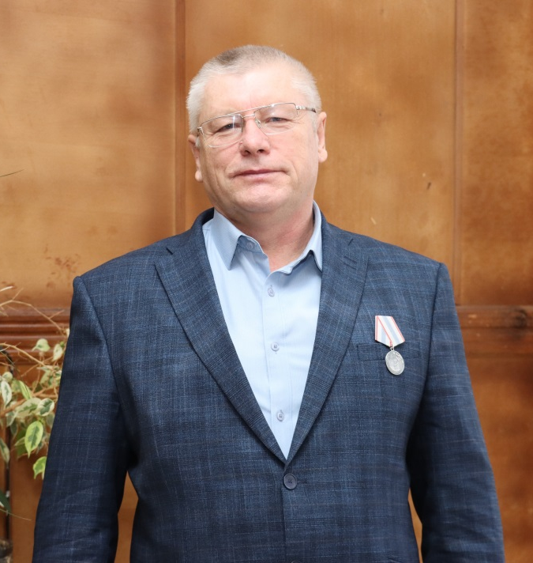
Штытько
Михаил
Михайлович

Родился 26 апреля 1966 года в д. Кожево Кореличского района Гродненской области. Образование высшее. В 1989 году окончил Гродненский сельскохозяйственный институт по специальности агрономия.
М.М. Штытько трудовую деятельность начал после окончания Трощицкой средней школы в июле 1983 года в качестве полевода производственного участка № 3 колхоза имени Железняковича. После окончания Гродненского сельскохозяйственного института и службы в рядах Советской Армии в 1989 – 2003 годах – агроном-химик, главный агроном колхоза имени Железняковича, в 2003 – 2004 годах – главный агроном, с 2004 по 2014 год – заместитель председателя по растениеводству сельскохозяйственного производственного кооператива «Жуховичи». В июле 2014 года назначен первым заместителем председателя по производству сельскохозяйственного производственного кооператива «Жуховичи».
Проживает в аг. Большие Жуховичи Кореличского района, женат, имеет двоих детей, член Белорусской партии «Белая Русь».

Уважаемые избиратели!
Выдвижение кандидатом в депутаты по Маложуховичско-Вышковскому избирательному округу № 22 расцениваю как большую честь и ответственность. Благодарю за оказанное мне доверие.
Считаю, что обязанность депутата – действовать в соответствии с интересами граждан. Моя цель – это конкретное решение проблем жителей Маложуховичско-Вышковского избирательного округа № 22. Имея определенный жизненный опыт и опыт трудовой деятельности, в меру своих сил и возможностей, буду стараться решать и оказывать вам посильную помощь в решении социальных, бытовых проблем.
Уважаемые избиратели, независимо от взглядов, внутренних убеждений, призываю вас исполнить свой гражданский долг и принять участие в едином дне голосования.
С уважением, Михаил Штытько!

